A juventude e a educação capixaba: fatos a partir da PNAD Contínua

A seguir apresentamos alguns resultados sobre a educação dos jovens capixabas. Os indicadores foram construídos a partir dos microdados da Pesquisa Nacional por Amostra de Domicílios Contínua (PNAD-C) divulgados pelo IBGE no dia 07 de maio com resultados trimestrais para o Brasil e Unidades da Federação. O foco dessa publicação do IBGE é o mercado de trabalho, mas a partir da base de dados é possível construir alguns indicadores de outras temáticas, como educação.

Principais resultados

Fluxo educacional e progresso

- A parcela dos jovens de 15 a 17 anos que terminam o ano na escola é muito menor do que a parcela que ingressou no início do ano letivo. Essa é uma tendência nacional. O gráfico chama a atenção para a trajetória de uma parcela desses jovens abandonarem a escola ao longo do ano e reingressarem no ano seguinte.

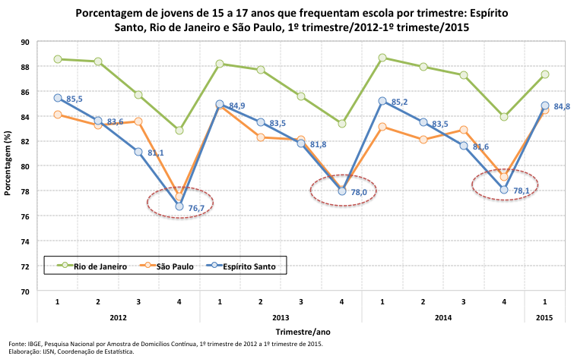

- O gráfico a seguir apresenta a média da taxa média de frequência à escola dos jovens de 15 a 17 anos por trimestre nos últimos 3 anos analisados na pesquisa. No estado a proporção desses jovens frequentando escola cai de 84,2% no início do ano letivo para 75,4% ao final do ano.

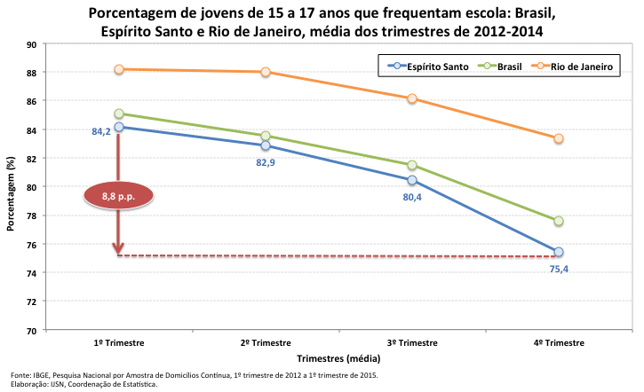

- Essa diferença é muito mais acentuada entre os jovens em famílias com chefes menos escolarizados do que entre os jovens em famílias com chefes mais escolarizados.

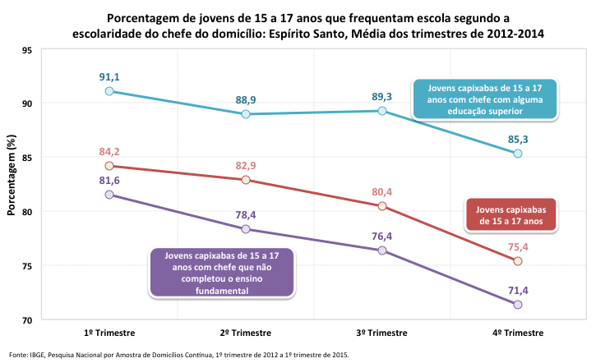

- Analisando os dois primeiros trimestres do ano, onde considera jovens que não entraram na escola ou saíram logo no início, é possível observar que esse percentual é bem mais elevado entre os mais pobres do que entre os mais ricos. Apesar de não estarem disponíveis os dados da renda total dos domicílios, é possível observar esse fato considerando apenas a renda das famílias proveniente do trabalho.

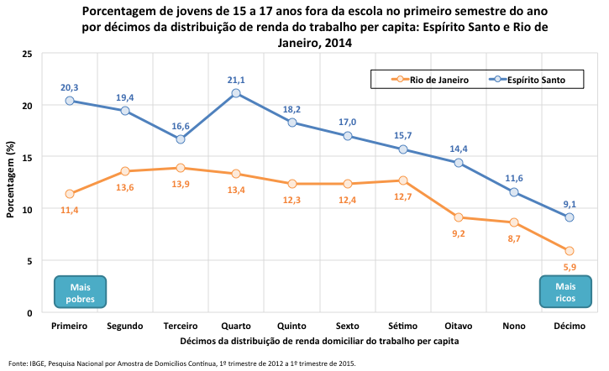

- Como o indicador anterior mede a frequência à escola em qualquer série essa tendência pode ser puxada por aqueles mais defasados e que abandonam a escola, na medida em que percebem um novo possível fracasso. No entanto, entre os jovens de 15 a 19 anos que frequentam o ensino médio a trajetória segue o mesmo caminho.

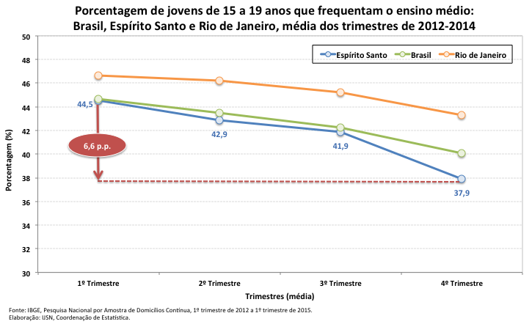

- A porcentagem de jovens que completa 19 anos tendo concluído o ensino médio permanece estável no estado, se mantendo acima da média nacional, apesar da tendência de crescimento no Brasil.

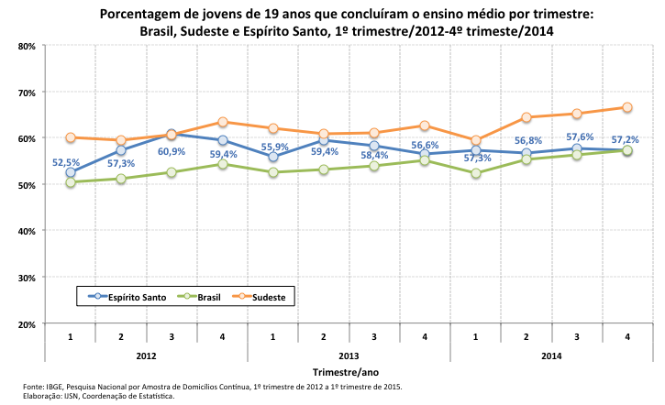

Perfil da geração nem-nem-nem

- O estado ainda apresenta uma alta taxa de jovens de 15 a 29 anos que nem estudam, nem trabalham e nem procuram trabalham e vem apresentando uma tendência de elevação. Entre 2012 e 2014 tivemos uma tendência de crescimento do número de jovens nessa situação. Em 2014, 14,5% de jovens de 15 a 29 anos não estudavam, não trabalhavam e não estavam procurando emprego, o que corresponde a aproximadamente 131,4 mil jovens.
- Numa análise por trimestre, verifica-se que os maiores índices estão concentrados normalmente no último trimestre e no primeiro trimestre, o que pode ser explicado pela sazonalidade (final de ano e verão). No primeiro trimestre de 2015, 15,5% de jovens de 15 a 29 anos estavam fora da escola e do mercado de trabalho, aproximadamente 137 mil jovens capixabas.
- Em comparação com o Brasil e com a região Sudeste, o Espírito Santo apresenta índices inferiores a média nacional e superiores a média do Sudeste.

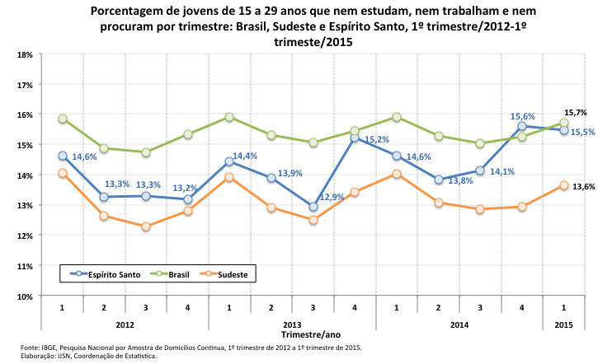

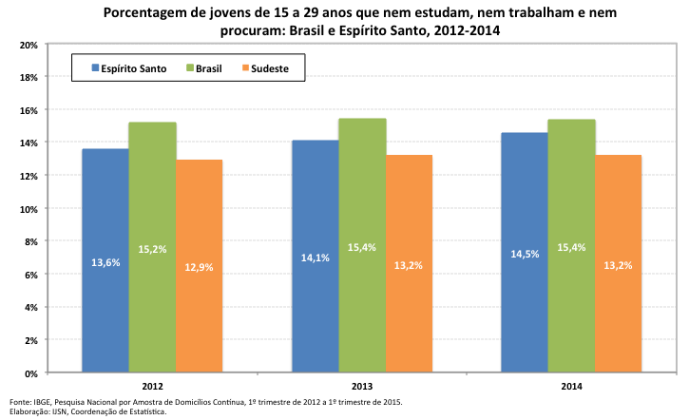

- Atualmente temos mais jovens parando de estudar e não entrando no mercado de trabalho. A situação financeira atual mais confortável dos pais e a formação de família são alguns dos fatores que explicam esse fenômeno da atualidade. Não estamos rotulando essa geração de ociosa, provavelmente essa é uma situação passageira da vida do jovem. No entanto, deve ser motivo de preocupação e atenção da sociedade, esse grupo deveria estar estudando ou trabalhando.
- Quem são esses jovens? Qual sua escolaridade? Qual a sua situação na família? Quais os motivos para não procurarem trabalho?
- A maioria dos jovens de 15 a 29 anos que não estudam, não trabalham e não procuram são mulheres (75,6%), segundo dados da Pnad-C do 1º trimestre de 2015. Esse fato pode ter uma relação estreita com a formação de família e a maternidade.

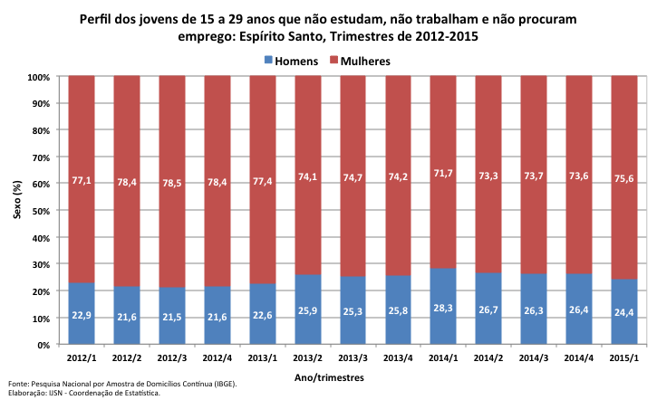

- Com relação a posição que ocupam no domicílio, a maioria são filhos (45,1%) seguidos por cônjuges (36,5%). O que reforça a relação entre a melhora da situação financeira dos pais e da formação de família e o número crescente de jovens que estão fora da escola e do mercado de trabalho.

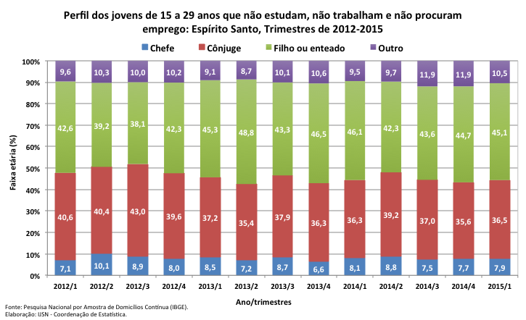

- Esses jovens concentram-se em duas faixas etárias, de 18 a 21 anos (32,9%), idade em que teriam terminado o ensino médio, e 25 a 29 anos (33,5%), poderiam ter terminado o curso superior e estarem no mercado de trabalho.
- A maioria dos jovens de 15 a 29 anos nem-nem-nem possuem ensino médio completo (46,2%). Esses jovens podem estar optando por dar um tempo nos estudos para avaliar as possibilidades, ou estão fazendo outros cursos para se qualificarem e com isso, retardando o ingresso no mercado de trabalho. Um grupo que merece atenção são os jovens que possuem menos do que o ensino fundamental completo, que chegam a quase 25%. Essa população normalmente é excluída do mercado de trabalho pela baixa formação e consequentemente, são mais dependentes de políticas sociais. É necessário se pensar em políticas com foco no aumento da formação e da inclusão no mercado de trabalho.

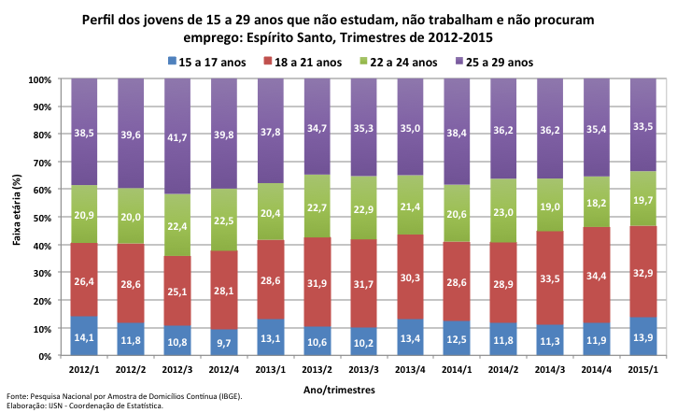

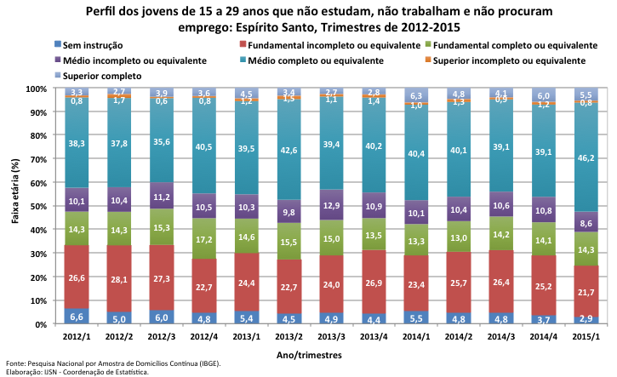

- O principal motivo para não procurarem trabalho é terem que cuidar de afazeres domésticos, dos filhos ou de outros dependentes (47,3%). Seguido por não quererem trabalhar (22,3%) e por que estavam estudando (16,1%). Apenas 1,9% disseram que desistiram de procurar por não terem conseguido encontrar.

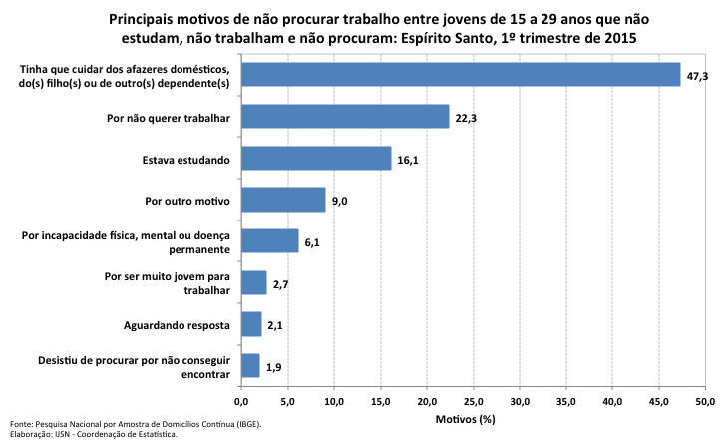

 | IJSN – Instituto Jones dos Santos Neves
Coordenação Geral | Elaboração
Andrezza Rosalém Vieira | Andrezza Rosalém
Diretora Presidente
Pablo Jabor
Diretor de Estudos e Pesquisas
Produção dos dados
Frederico Nogueira
Rafael Neves
Coordenação de Estatística - CE
Av. Marechal Mascarenhas de Moraes, 2.524 - Jesus de Nazareth - Vitória - ES
CEP 29052-015 - Tel.: (27) 3636-8050

